Дорожные работы провели в районе Замоскворечье
17.07.2020
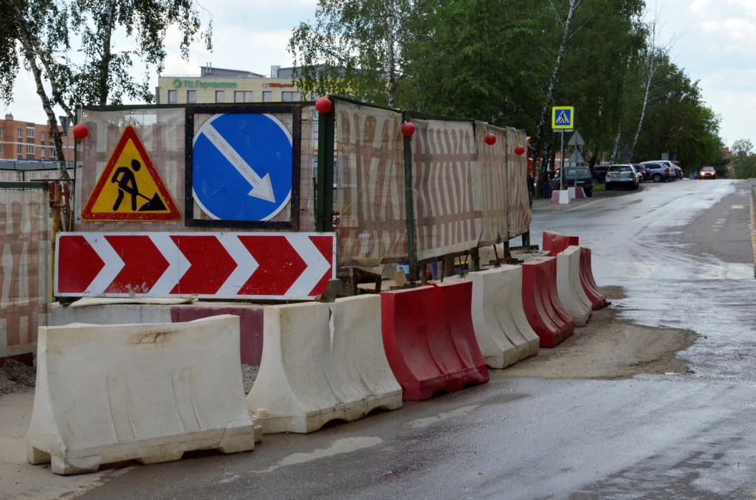
Сотрудники Государственного бюджетного учреждения «Жилищник» 16 июля отремонтировали асфальтобетонное покрытие в районе Замоскворечье.
Дорожное полотно привели в порядок во дворе дома 4 на улице Бахрушина.
— Сотрудники отремонтировали 120 квадратных метров асфальтобетонного покрытия. На это потребовалось около 15 тонн материала, — сообщил заместитель директора ГБУ «Жилищник» по содержанию объектов дорожного хозяйства Сергей Толыков.
Еще 17 июля сотрудники организации проведут работы по устранению провала, который образовался из-за проливных дождей. Глубина ямы составляет 2,5 метра. Работу выполнят по адресу: улица Пятницкая, дом 5.

Адрес страницы: http://cao.mos.ru/presscenter/news/detail/9033839.html
Префектура Центрального административного округа города Москвы

